Какие лекарства опасно сочетать с алкоголем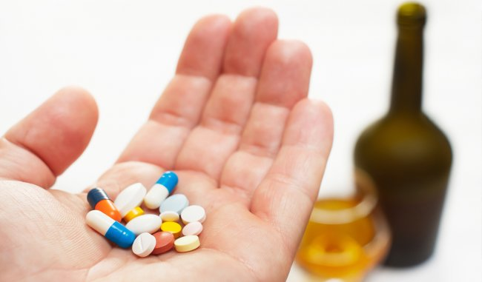
14
  - Вопросы сочетания алкоголя и лекарственных препаратов волнуют многих. Причем в разных комбинациях: можно ли одновременно пить антибиотики и горячительные напитки, допускается ли использование алкоголя на фоне приема гормонов и т.д. Также многих интересует, есть ли такие лекарства, которые можно сочетать с напитками с градусом, чтобы не было никаких последствий.
  - Все спиртные напитки содержат этанол (этиловый спирт), который оказывает негативное влияние на центральную нервную систему. В зависимости от концентрации этанол последовательно вызывает потерю болевой чувствительности, возбуждение (как следствие, повреждение клеток коры головного мозга), заторможенность реакции и проблемы с координацией.
  - И алкоголь, и лекарства расщепляются в печени. Употребление горячительных напитков заставляет печень вырабатывать больше ферментов, ускоряющих распад веществ. Это, в свою очередь, влияет на продолжительность действия лекарства. Кроме того, алкоголь может усиливать или ослаблять побочные эффекты лекарств.
  - Какие препараты можно сочетать с алкоголем, чтобы не было последствий?
  - Существуют препараты-сорбенты, которые вполне могут сочетаться со спиртным. Действие таких препаратов уменьшает токсичное воздействие алкоголя на организм. С осторожностью следует употреблять такие препараты при острых инфекционных заболеваниях, гепатите, язве желудка и двенадцатиперстной кишки, а также нарушениях в работе сердечно-сосудистой системы.
  - Сразу после употребления спиртных напитков, особенно во время застолья, можно принять препараты-ферменты, которые помогут организму справиться с расщеплением алкоголя.
  - Стоит также отметить, что существуют лекарственные формы тех или иных препаратов, содержащие этиловый спирт (спиртовой раствор, настойки и др.). Но во всех случаях особенности технологии производства не снижают эффективности препарата. На упаковке или в инструкции-вкладыше для таких препаратов в обязательном порядке содержится информация о наличии в составе препарата этилового спирта. Эта информация необходима тем людям, которые имеют заболевания печени, проходят курс лечения алкогольной зависимости.
  - Не стоит рисковать
  - Несмотря на то что указанные выше препараты можно использовать с алкоголем, все же не стоит экспериментировать со своим здоровьем. Ведь эффект от употребления алкоголя при приеме лекарств может быть абсолютно разным, в том числе и опасным для жизни. Так, например:
  - — Взаимодействие алкоголя с клонидином приводит к сильному снотворному эффекту и сопровождается длительной потерей сознания вплоть до летального исхода. При сочетании спиртного и препарата происходит ускоренное проникновение алкоголя в кровоток и в мозг, человек быстрее и сильнее пьянеет.
  - — Алкоголь усиливает действие антикоагулянтов и антиагрегантов (аспирина, дикумарина, синкумара, фенилина и других). Это чревато возникновением обильных внутренних кровотечений, которые могут возникнуть как в желудочно-кишечном тракте, так и в головном мозге, что может привести к инсульту или параличу.
  - — Алкоголь снижает эффективность противозачаточных средств.
  - — Употребление спиртного нейтрализует действие антидепрессантов. Более того, при взаимодействии с некоторыми из них результатом может стать усиленное сердцебиение, значительное повышение артериального давления вплоть до гипертонического криза и кровоизлияния в мозг.
  - — Алкоголь очень опасен для людей, страдающих сахарным диабетом, поскольку вызывает резкие скачки уровня сахара в крови, которые, в свою очередь, могут спровоцировать потерю сознания, накопление в крови токсичного ацетальдегида.
  - — Алкоголь усиливает токсичные свойства антибиотиков, вызывая симптомы интоксикации — головную боль, тошноту, — и полностью обнуляет лечебный эффект, то есть прием препаратов становится бесполезным.
  - — При совместном употреблении спиртного с анальгетиками (обезболивающими препаратами) повышается риск побочных эффектов. Могут появиться головная боль, шум в ушах, сонливость и заторможенность.
  - — В сочетании с антигистаминными препаратами возможно усиление аллергических реакций, резкое падение давления вплоть до потери сознания.
  - — Нельзя употреблять алкоголь совместно с психотропными препаратами (антидепрессантами, нейролептиками и др.), поскольку спиртное усиливает их воздействие на центральную нервную систему и может привести к состоянию, сопровождающемуся галлюцинациями, тошнотой, судорогами, поражением дыхательного центра вплоть до остановки дыхания.
  - — Алкоголь усиливает токсическое действие парацетамола (обезболивающего и жаропонижающего препарата) на печень.
  - — Несовместимы со спиртным препараты для нормализации артериального давления, поскольку это чревато резкими скачками давления, к тому же сводится к нулю действие антигипертензивной терапии.
  - — Взаимодействие алкоголя со снотворными и транквилизаторами чревато интоксикацией и мозговой комой.
  - Б. Отчик--нарколог

